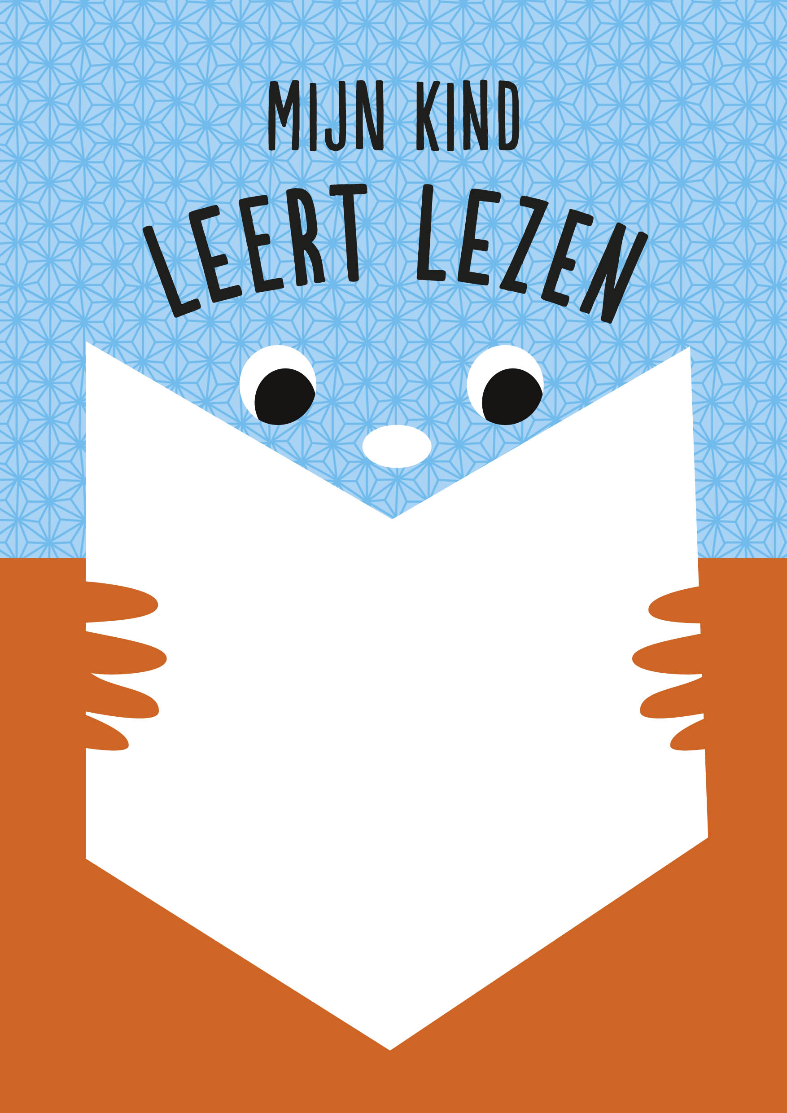

Beste ouder

Je kind leert lezen. Dat is een enorme stap!

De wereld van boeken gaat voor je kind open.

Jij kunt je kind helpen leuke boeken te kiezen.

Maar hoe doe je dat?

Deze folder laat je zien welke soorten boeken er allemaal zijn.

Dat helpt je om, samen met je kind de leukste boeken te vinden.

Als je vragen hebt, kun je altijd een bibliotheekmedewerker om hulp vragen.

Veel plezier in de bieb!